2021Р.

КЗ «Світловодська загальноосвітня санаторна школа – інтернат І-ІІІ ступенів№2»

Підготували :
керівник театрального гуртка
соціальний педагог
Островська К.О.
вчитель початкових класів
Кравченко С.М.

Сценарій агітбригади з елементами театралізованого дійства
«Знають всі на світі люди – головне здоровим бути!»

Сценарій агітбригади з елементами театралізованого дійства «Знають всі на світі люди – головне здоровим бути!»
Упорядник – керівник театрального гуртка Островська К.О.
Мета: сприяти отриманню учнями знань про поняття «здоров’я», «здоровий спосіб життя», визначення та усвідомлення факторів, що впливають на здоров’я, створення умов для формування в учнів позитивного ставлення до життя та власного здоров’я; навчити дитину з раннього віку розумно ставитися до свого здоров’я, поважати фізичну культуру, гартувати свій організм, раціонально харчуватися.
(На сцені з’являються учні четвертого класу, декламують вірші про здоров’я)

Про здоров'я
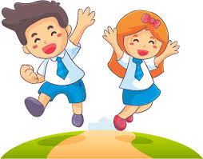
Здоров’я — основа усього на світі,
Здоровими бути бажають всі діти,
Для цього потрібно щоденно вмиватись,
Робити зарядку і тепло вдягатись,
Себе гартувати водою і сонцем,
І солодко спати з відкритим віконцем.
І їсти усе, що на стіл подають,
Бо страви нам росту і сил додають.
(Людмила Лисенко)
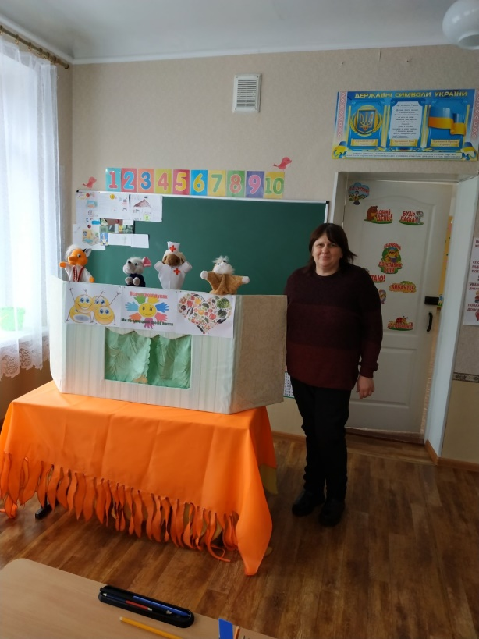
Здоров’я
Здоров’я — розкіш для людини,
Найбільша цінність у житті.
Як є здоров’я день при днині,
Можливість є йти до мети.
Тоді є радість, щастя, диво,
Краса у крапельці роси
Тоді людина йде щасливо
Серед безмежної краси
Й чарівність світу відчуває.
Для неї в хмурість — дні ясні.
Вона всі труднощі долає
Й співає радісні пісні.
Вона — здорова! Це чудово,
Бо їй нічого не болить.
Вона добро творить готова.
І це прекрасно! Можна жить!
(НадіяКрасоткіна)
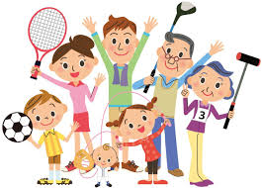
Головне — здоровим бути

Головне — здоровим бути —
Це потрібно всім збагнути!
Бо як є здоров’я й сила,
То весь світ людині милий.
Й думка в неї веселенька,
І тоді вона жвавенька.
Все їй хочеться робити,
І сміятись, і радіти.
А як тільки захворіє —
Зразу й сонечко тускніє.
Тому це запам’ятай
Й про своє здоров’я дбай.
Далі дійство продовжують актори театрального гуртка :
1 – Оце так, що будемо робити?
2 – А що навесні робити? Тільки спати та їсти…
3 – А що, цікавіших справ немає? Час про здоров’я подбати!
1 – Знову ти за своє!
2 – Від тебе тільки й чути – про здоров’я дбати, бігати, стрибати!
3 – Ви як хочете. А я буду іти на велосипеді кататися!
1 – На велосипеді кататися? Ох, та краще дома побути!
2 – Мультфільми подивитися та гарно поїсти.
3 – Дивіться, щоб животи у вас не поболіли!
1 – Животи? Вигадав таке! Іди вже на своєму велосипеді кататися!
2 – А ми вдвох знайдемо що робити!
3 – Гаразд, пішов я на вулицю, повітрям подихаю. Бувайте!
1 – Бувай, бувай і про нас не забувай. Так, а я поки що швиденько наберу тістечок, і ковбаски, і молочка.
2 – А можна усе разом їсти? Погано не стане?
1 – Звичайно, що ні! Я знаю, що роблю. Ось усе приготую і будемо пригощатися!
2 – Але ж мені мама розповідала, що багато їсти шкідливо!
1 – Мама розповідала! А хіба у тебе свого розуму немає? Для чого маму слухатись, не розумію!
2 – А й справді! Краще давай наїмося досхочу. Особливо солодощів – цукерок, тістечок, печива!
1 – От молодець! Оце ти гарно придумав! А то все мама та мама! Ми ж з тобою самостійні!
2 – Так давай, діставай цукерки шоколадні і тістечка давай! А яке ж добре он те печиво!
1 – Ой люблю я попоїсти. А то наш друг, що вигадав?! На велосипеді кататися! Ха-ха-ха! (сміються, йдучи зі сцени)
Ведуча: - Ой, мабуть лиха дітям не оминути! Чому ж вони такі самовпевнені? До вживання їжі можна ставитися по різному. А як саме – знають наші читці.
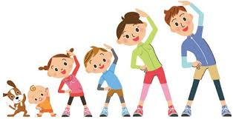

Як думав Василько...
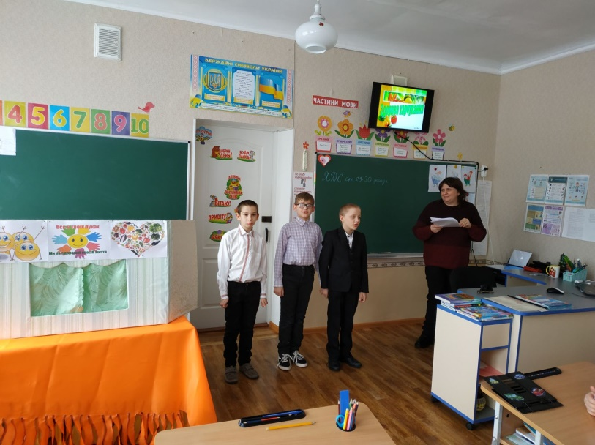
Думав Вася, Танін брат,
Щоб здоровим стати,
Треба їсти — все підряд
І побільше спати.
Так Василько і робив,
Враз, як прокидався,
Щось жував він, їв і їв,
Просто — запихався.
Став гладкий — не підбіжить!
Та і йти не може...
Як такому в світі жить,
Хто тут допоможе?

Як думала Оленка...
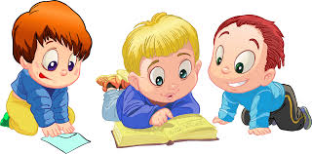
Думала Оленка так: щоб здоров’я мати,
Треба їсти їй буряк, пити чай із м’яти,
Їсти супчики й борщі, вареники з сиром,
І котлетки, й вергунці, але знати міру.
Прокидатись на зорі, зарядку робити,
Помагати у дворі, з дітьми в мирі жити.
Ще трудитися щодень, волю гартувати,
І завжди співать пісень, словом, не тужити!
Чемні говорить слова та людей вітати,
Добрії робить діла, менших захищати.
На сцені з’являються діти
1 – Ой, рятуйте! Що нам тепер робити?
2 – Ми не знаємо, як нам бути, у нас сильно болять животи!
Ведуча: - Але ж мама вас застерігала – не робити лиха: не переїдати солодощів!
1 – А ми ж нікого не слухали! (плаче) А тепер захворіли!
2 – Ой погано, ой болить, що нам робити? Діти, підкажіть!
1 – Що ж тепер робити? Лікаря викликати треба!
Заходить лікар
Лікар: - Що трапилося? Що за галас! Кому тут погано?
1 – Мені, звичайно!
2 – Не тобі, а мені! Лікарю, мені ще гірше!
Лікар: - Ану припиніть сперечатися! А краще розкажіть, що сталося?
1 - Нам дуже хотілося їсти і ми вирішили поїсти солоденького. Охо-хо!
2 – Розклали на тарілки багато тістечок, цукерок, печива.
1 – І не помітили, як усе поїли!
2 – А тепер у нас усе болить, ніби вогнем пече!
Лікар: - Усе з вами ясно. Збирайтеся!
1 – Як – збирайтеся?
2 – Куди – збирайтеся?
Лікар: - Як це, куди? Ну звісно, що до лікарні!
1 – Ні, ми не хочемо! (плаче)
2 – Ми не будемо, лікарю, пробачте!
Лікар: - Пробачити!? Вас? Навіть малесенькі дітки знають правила харчування.
Діти переглядають презентацію « Правила харчування»
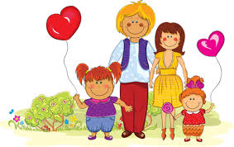
3-я дитина повернулася з прогулянки (катання на велосипеді)
3 – Лікарю, а що тут сталося? Поки я ходив кататися на велосипеді, таки щось трапилося?
Лікар: - Це твої друзі? Так от – у них сильно болять животи від того, що вони з’їли багато солодкого.
3 – Аж ось чому ви не пішли кататися зі мною на велосипеді!
Лікар: - Що? Так ви лишилися вдома, а не пішли гуляти?
1 – А нащо нам гуляти?
2 – Зараз весна, дощик пролітає, можна і дома посидіти!
Лікар:- Дома? Який жах! Ви ще скажіть, що не займаєтеся спортом!
3 – Не займаються, лікарю, і зарядку не роблять.
1 – Ми виправимося, обов’язково.
2 – Будемо займатися спортом і робити зарядку!
Лікар: - Ну що, повіримо їм, діти?
3 – Отже лікарю, збирайтеся до лікарні, у вас мабуть багато хворих дітей. А я за ними нагляну.
1 – Ми будемо слухатися.
2 – Дотримуватися режиму дня і займатися спортом.
Ведуча: - Ну що ж, діти, повіримо їм, нехай в нашому житті будуть спорт, побільше вітамінів та корисної їжі і звичайно – побільше здоров’я.
Діти декламують заключні вірші про здоров’я та спорт

О Спорт! Ти — мир!
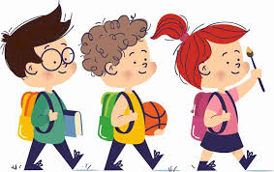
Несеш ти радість, щастя й мир,
Немов ріка — весняні води.
Під покривалом твоїх крил
Племена дружать і народи.
На ґрунті дружби і змагань
Фонтаном б’ють джерела чисті,
І п’ють ту воду без вагань,
І немічні і мускулисті.
То ж на вустах твоє ім’я
У місті, в чумі і в наметі.
О Спорт! Ти — мир і надбання
Усіх народів на планеті! (П’єр де Кубертен)

***
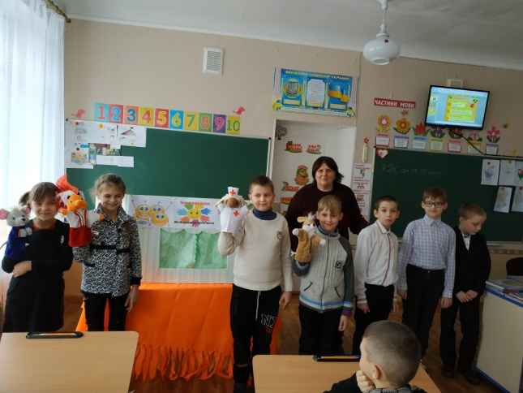
Рух — це життя,
Він зміцнює здоров’я.
Клітинку кожну
Він зігріє кров’ю.
Без руху швидко
Стане кволим тіло,
Тож, склавши руки,
Не сиди без діла!
О спорт! О спорт!
Це просто клас!
Дружіть із ним завжди.
Здоров’я, юність, силу дасть
І творчої снаги!

